ASIGNATURA: CIENCIAS NATURALES 7 básico
Guía 1 – La materia: Sustancias puras y mezclas.
Profesor(a): Nicole Vega Castro.
ESTABLECIMIENTO: | LICEO BETSABÉ HORMAZÁBAL DE ALARCÓN
CURSO: |  | FECHA:

NOMBRE ALUMNO:
EDAD |  | RUT

PUNTAJE IDEAL | 36 | PUNTAJE OBTENIDO |  | NOTA

Aprendizajes esperados que se evaluarán:

- Identificar sustancias puras (elemento y compuesto) y mezclas (homogéneas y heterogéneas) mediante su comportamiento y características.
- Identificar las técnicas de separación de mezclas, (decantación, filtración, tamizado y destilación), mediante ejemplos.
- Hacer uso de referencias bibliográficas

INSTRUCCIONES PARA LOS ESTUDIANTES:

Antes de responder debe leer comprensivamente las instrucciones que se dan para cada actividad.

1. Lea cuidadosamente cada una de las siguientes preguntas y responda sólo lo que se le pide.
2. Las consultas deben ser formuladas al profesor(a); pueden ser realizadas por correo electrónico, el cual es nicole.vega.c@gmail.com
3. Al utilizar información publicada en internet para su argumentación, debe colocar los datos de dicha fuente, las instrucciones las encontrará al inicio del documento y al final del documento debe escribirla.
4. Esta guía consta de 3 ítems, los cuales son preguntas de selección única y múltiple; desarrollo y comprensión lectora.
5. Una vez terminadas las actividades debe escanear su trabajo, fotografiarlo o mandar el archivo al correo del docente.
6. El archivo que envié debe ser nombrado de la siguiente forma: nombre_apellido_curso _asignatura (ejemplo: Manuel_perez_2B_biologia).

LA MATERIA: SUSTANCIAS PURAS Y MEZCLAS

Introducción

La materia, constituyente de todos los cuerpos, forma distintos tipos de sustancias, las que pueden ser puras o mezclas, y tener variadas formas, tamaños o estados físicos. Por ejemplo, se pueden ver grandes cúmulos de materia en las pirámides, pequeñas cantidades en un lápiz y una cantidad casi imperceptible en grano de sal; incluso el aire, que no se puede ver ni tocar, está formado por materia. Pero ¿Cómo se mide la materia?

Desde tiempos muy remotos han existido distintas formas de medir la materia. Los griegos, por ejemplo, utilizaban su cuerpo como unidad de medida, así el estadio era una unidad de longitud que se equivalía a 125 pasos, y para medir el alto, los romanos usaban el codo, que equivale a 444mm. Actualmente, se utilizaban unidades como el metro y el gramo, establecidas convencionalmente para que puedan ser usadas en todo el mundo.

¿Qué es química?

La química es una ciencia experimental que estudia la materia: su composición, sus características, las transformaciones naturales y artificiales que puede experimentar y las leyes que rigen estos cambios.

Materia

Por definición, materia es todo lo que tiene masa y ocupa un lugar en el espacio. Desde el punto de vista químico (composición y tamaño de las partículas), puede presentarse como una sustancia pura y como una mezcla de sustancias.

Sustancias puras

- Tienen una composición definida y constante, con propiedades físicas y químicas características.
- No pueden descomponerse en otras más simples por métodos físicos.
- Las sustancias puras pueden representarse por símbolos o fórmulas químicas.

Ejemplos: el cobre (Cu) y el agua (H₂O).

Estas se dividen en:

Elementos químicos  - Se constituyen por átomos de la misma clase.  No pueden ser descompuestos en sustancias más simples por métodos físicos o químicos. Solo en algunos casos podrían separarse mediante radiación.  - Se presentan por símbolos químicos.  Ejemplos: el cobre (Cu) y el aluminio. (Al). | Compuestos químicos  - Están formados por átomos de dos o más elementos unidos mediante enlaces químicos, en proporciones definidas (cantidades fijas y exactas).  - Pueden ser descompuestos en sustancias más simples por métodos químicos.  - Se representan por fórmulas químicas.  Ejemplos: agua (H₂O) y la sal de cocina (NaCl).

Propiedades de la materia

Pueden ser generales o características. Las propiedades generales no permiten distinguir una sustancia o de otra. Por ejemplo, la masa o el volumen. Las propiedades características son propias de cada sustancia, por ejemplo, la densidad o el punto de fusión de ebullición.

Mezclas

- Son una combinación de dos o más sustancias que no reaccionan entre sí, es decir cada sustancia conserva sus propiedades características.
- Pueden ser separadas por métodos físicos.
- No se presentan mediante símbolos o fórmulas.

Ejemplos: las bebidas, la sangre, el aire.

Estas se dividen en:

Mezclas heterogéneas  - Sus componentes no están uniformemente distribuidos.  - Los componentes conservan sus propiedades individuales.  - Entre las mezclas heterogéneas se encuentran las suspensiones y los coloides.  Ejemplo: El aceite con agua. | Mezclas homogéneas  -Sus componentes están distribuidos de manera uniforme.  -Cada porción de la mezcla posee idénticas propiedades.  -Son también llamadas disoluciones químicas.  Ejemplos: las bebidas y el agua potable.

Suspensiones

- El tamaño de sus partículas es > a 10⁻⁵ cm.
- Sus componentes se pueden separar por métodos físicos de filtración o centrifugación.

Ejemplos: la sangre o algunos medicamentos.

Coloides

- El tamaño de sus partículas se encuentra entre 10⁻⁵ -10⁻⁷cm.
- Sus componentes se pueden separar por el método físico de extracción.

Ejemplos: las jaleas, las espumas y los geles.

Disoluciones

- El tamaño de sus partículas es > a 10⁻⁵ cm.
- Sus componentes se pueden separar por diversos solventes, precipitación selectiva, cromatografía.

Ejemplos: las bebidas, la orina, el aire.

Mezclas: técnicas de separación

Filtración
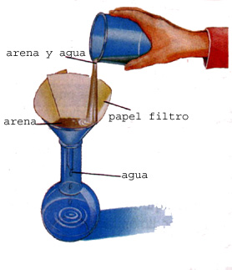
Permite separar un sólido que no es soluble en un líquido. En este caso, el sólido queda retenido en el papel filtro y el líquido cae en el recipiente.

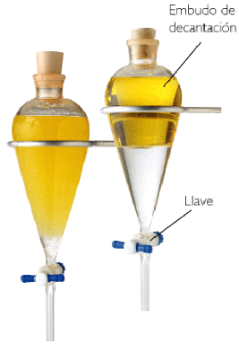

Decantación

Técnica usada para separar líquidos no miscibles. En la parte inferior queda el líquido más denso, el cual se separa abriendo la llave del embudo.

Tamizado
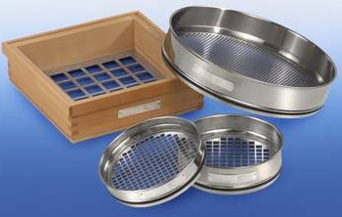
Se utiliza para separar sólidos de distintos tamaños. Para la separación, se pasa la mezcla a través de un tamiz.

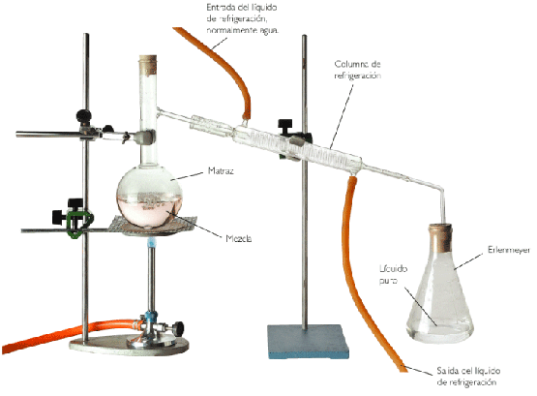
Destilación

Se utiliza líquidos miscibles o un sólido disuelto en un líquido. Esta técnica se realiza de acuerdo al punto de ebullición de los componentes, los que deben ser notoriamente distintos.

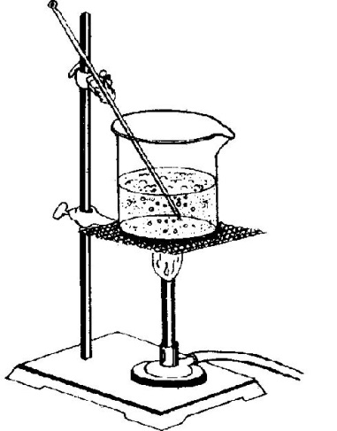
Vaporación

Técnica usada para separar mezclas líquidas. En este caso, se evapora el disolvente quedando el sólido en el fondo del recipiente.

Cromatografía
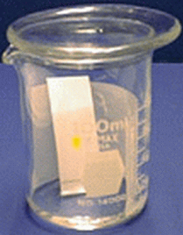 | 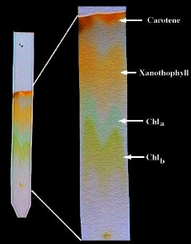

Separa la mezcla al hacerla pasar por un medio adsorbente (adhesión a una superficie). La cromatografía de papel utiliza como medio adsorbente papel filtro. Los componentes de la mezcla se separan de acuerdo a las afinidades que presenten con el papel filtro o el disolvente.

EJERCICIOS

Ítem I: Selección única y múltiple: Encierre en un círculo la alternativa correcta y justifique su respuesta, se evaluarán de forma incorrecta aquellas justificaciones que sean iguales a las de sus compañeros o compañeras. (2 puntos por cada respuesta correcta).

1. La materia está constituida por:

A) Sustancias.
B) Fotones.
C) Átomos.
D) Energía.
E) Calor.

2. ¿Cuál de las siguientes opciones es un ejemplo de materia?

A) El humo.
B) La luna.
C) El polvo.
D) El agua.
E) Todas las anteriores.

3. ¿Cuál de los siguientes tipos de agua corresponde a una sustancia pura?

A) Agua de mar.
B) Aguas termales.
C) Agua destilada.
D) Agua potable.
E) Agua mineral.

4. ¿Cuál de las siguientes sustancias puras son compuestos?
I. Aluminio.
II. Cloruro de sodio.
III. Azúcar.

A) Sólo I.
B) Sólo II.
C) I y II.
D) I y III.
E) II y III.

Ítem II: Desarrollo: Responda sólo lo que se le pide, el puntaje dependerá de cada pregunta y está designado en cada una de estas.

5. Clasifique las siguientes sustancias puras como elementos o compuestos químicos. (1 punto por cada respuesta correcta).

A) Aluminio _________________________
B) Cloruro de sodio___________________
C) Azúcar___________________________
D) Mercurio______________________
E) Bicarbonato de sodio ____________________

6. Clasifique las siguientes sustancias en mezclas homogéneas y heterogéneas. (1 punto por cada respuesta correcta).

A) Agua con aceite _____________________
B) Roca ______________________________
C) Bronce (aleación de metales) _______________
D) Flan _________________________________

7. Indique la técnica adecuada para separar las siguientes mezclas. (1 punto por cada respuesta correcta).

A) Sal disuelta en agua __________________
B) Tinta _______________________________
C) Arena con piedrecillas _________________
D) Agua con aceite______________________
E) Alcohol disuelto en agua _______________

Ítem III: Comprensión de lectura científica. Lea el siguiente texto.

El átomo

Durante el periodo cosmológico, los filósofos de la antigua Grecia buscaban una explicación respecto del origen del Universo, centrando su atención en la búsqueda del primer elemento. Algunos indicaron el agua, otros el aire y otros al fuego como el elemento que respondía a sus inquietudes. Así sucesivamente, hasta el periodo atomicista, inaugurado por Demócrito (460 – 370 a. C.) en el siglo IV a.C. Él pensó que al dividir la materia muchas veces se llegaría a un punto en el que obtendría una partícula que no se podría dividir más, pero que conservaría las propiedades de la materia original. A esa diminuta partícula de características especiales la denomino átomo, palabra griega que significa sin división. Entonces concluyo que las propiedades de la materia que son perceptibles para nosotros podrían ser explicadas por las propiedades y el comportamiento de los átomos, que no se pueden distinguir directamente.
Hoy sabemos que Demócrito tenía la razón respecto a la composición de la materia. De hecho, elementos como el oxígeno (O), el nitrógeno (N), el carbono (C), el hidrogeno (H) están constituidos por átomos de un solo tipo, siendo estos la base fundamental de nuestra vida y la explicación a la constitución del Universo. Por ejemplo, el Universo presenta en su composición 99% en masa de hidrogeno y helio (He); la corteza terrestre 74,3% en masa de oxígeno y silicio (Si); la atmosfera 99% en masa de nitrógeno y oxígeno, en el cuerpo humano 93% en masa de carbono y oxígeno, y en el agua de mar 55% de cloro (Cl) y 30,6 % de sodio (Na).
Sin embargo, su teoría no fue valorada en aquella época, y el estudio científico del átomo comenzó solo a fines del siglo XIX, prevaleciendo hasta ese momento las ideas de Aristóteles sobre la continuidad de la materia, que significaba que podía subdividirse infinitamente en trozos cada vez más pequeños, por tanto, conocer la composición de la materia fue un tema que se mantuvo en suspenso por mucho tiempo.

Según la lectura científica anterior, responda las siguientes preguntas en los recuadros asignados:

A) ¿Por qué Demócrito le denominó átomo a la partícula más pequeña de la materia? Imagine que usted hubiese existido en esa época. ¿Cómo hubiese justificado o defendido el pensamiento de Demócrito? (2 puntos).

B) ¿Cuáles son los átomos fundamentales para la vida? y respecto a la esta pregunta realice una hipótesis sobre ¿Qué podría haber sucedido si no existiesen algunos de estos átomos? (8 puntos).

9. Bibliografía: (4 puntos).

Rúbrica: Se evaluarán los siguientes aspectos de las fuentes que le permitan completar su trabajo:
Categoría | Excelente  (4 puntos) | Bueno  (3 puntos) | Suficiente  (2 puntos) | Deficiente  (1 punto) | Puntaje obtenido
Bibliografía | - Presenta al menos dos referencias bibliográficas, las cuales se encuentran todos los elementos solicitados y los autores están en orden alfabético. | - Presenta al menos dos referencias bibliográficas, las cuales se encuentran todos los elementos solicitados, pero los autores no están en orden alfabético. | - Presenta al menos dos referencias bibliográficas, las cuales se encuentra la mayoría de los elementos solicitados y los autores están en orden alfabético. | - Presenta al menos dos referencias bibliográficas, las cuales se encuentra la mayoría de los elementos solicitados, pero los autores no están en orden alfabético.

BIBLIOGRAFÍA (4 puntos).
- Para desarrollar la bibliografía, lea las siguientes instrucciones:
- Escriba la referencia bibliográfica de donde extrajo la información, se le exige al menos 2 referencias bibliográficas de lo contrario no tendrá puntaje.
- Para escribir la referencia debe seguir al pie de la letra las reglas APA que se le presentan a continuación:

SI ES DE UN LIBRO:
- Apellido del autor coma inicial del nombre del autor punto (si hubiese más autores esto se repite) entre paréntesis el año título del libro punto país dos puntos editorial punto pp punto dos puntos número de las páginas.
Ejemplo:
- Solomón, E. Berg, L. Martin, D. (2008) Biología. México. Editorial McGraw-Hill Interamericana. pp.: 101-126.

SI ES DE INTERNET:
- Apellido del autor coma inicial del nombre del autor punto (si hubiese más autores esto se repite) entre paréntesis el año el nombre del título del documento punto fecha de cuando se consultó (Consultado en Marzo 2014 en, como ejemplo) URL completo.
Ejemplo:
- López, G. (2012) La formulación de objetivos de aprendizaje. Consultado en Marzo 2014 en http://www.eduteka.org/Editorial14.php

- Los autores de cada referencia bibliográfica deben ir en orden alfabético; es decir, fíjese en la primera letra de su referencia y ordénelas alfabéticamente:

Ejemplo:
- López, G. (2012) La formulación de objetivos de aprendizaje. Consultado en Marzo 2014 en http://www.eduteka.org/Editorial14.php
- Solomón, E. Berg, L. Martin, D. (2008) Biología. México. Editorial McGraw-Hill Interamericana. pp.: 101-126.

